Verbum Movet
Выпуск №1 (Январь)

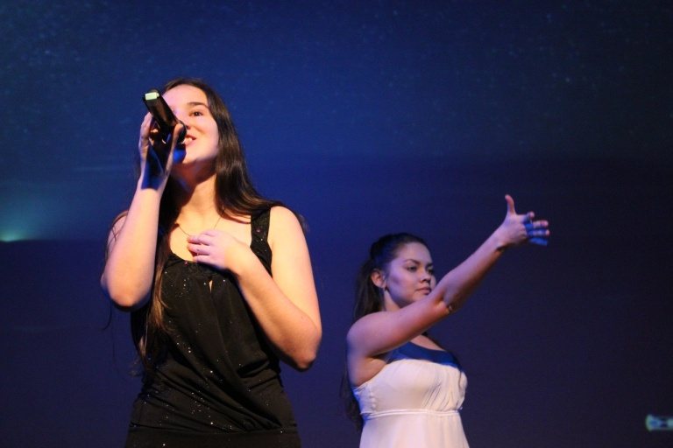

11 декабря в университете состоялось одно из самых громких и ярких мероприятий прошедшего года. Конкурс, в котором соревновались лучшие из лучших исполнителей песен, Unisong – 2013!
Мероприятие открыла Елена Кущенкова, студентка ИИЯЛ, победительница прошлого года. В конкурсе приняли участие 20 представителей факультетов УдГУ. Участники с энтузиазмом подошли к своим номерам: многие из них использовали видеоклипы и подтанцовку. Наряды также заслуживали отдельного внимания, каждый из них был продуман до мелочей, чтобы совпадать с настроением и ритмом песни. Весь зал был занят ценителями прекрасного: не осталось практически ни одного свободного места. А в перерывах между выступлениями ведущие конкурса Алексей Бегешев и Никита Кузнецов шевелили толпу и проводили различные игры и конкурсы.

Честь нашего факультета защищала студентка третьего курса Мария Шведчикова в паре с первокурсницей Аленой Камашевой, исполнившей замечательный танец.

А места распределились так:

- 1 место – Рассамахина Валерия «Hurt» ИПСУБ
- 2 место – Конева Дарья «Там нет меня» ИЭиУ
- 3 место – Пантюхина Елизавета «Euphoria»
ИИиД
- Номинация «Признание участников» - Исакова Натана «Stand up for love» ИПСУБ
- Номинация «Специальный приз ректора»
Адаев Дмитрий «Девочка, девушка, женщина»
ФФКиС
- Номинация «Специальный приз от Рамиля Нуриманова»
Белоглазова Ольга «Ты мое счастье» Студенческие отряды
- Номинация «Самый креативный исполнитель»
Чибышева Софья «Rehab»
ИСК

Анастасия Полякова

Вливайся
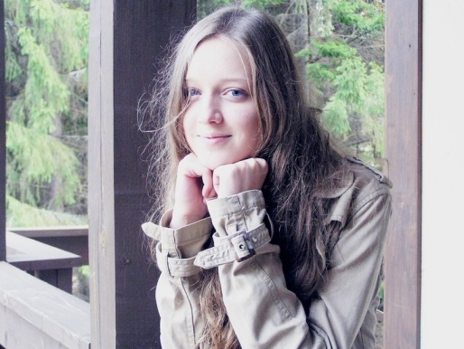
2 января в нашем городе прошла Эстафета Олимпийского Огня! Факел несли два студента УдГУ, в том числе и студент ИИЯЛ, Михаил Лушников. Многие студенты нашего факультета также работали на Эстафете в качестве волонтеров, а другие просто пришли поддержать факелоносцев и порадоваться за нашу страну. Вот что написал Миша на своей страничке на следующий день:
«Дрожь по всему телу, мурашки, волнение, видеть его вверху перед собой, смотреть, как он горит, чувствовать его, нести его! Счастье и радость, которые льются через край! И весь город, вся страна и весь мир вместе с тобой! Даааа!
Спасибо всем, кто пришел поддержать и всем, кто помог мне быть частью такого события! Без вас ничего бы не было! Семья! Друзья! Родной город! Я вас люблю! Спасибо Coca-Cola за воплощение мечты - стать частью Олимпийских игр! Этот момент я буду помнить всю свою жизнь! Нет слов, чтобы описать, как я счастлив! Вперед, Россия! Вперед, Сочи! Ура, Ижевск!»
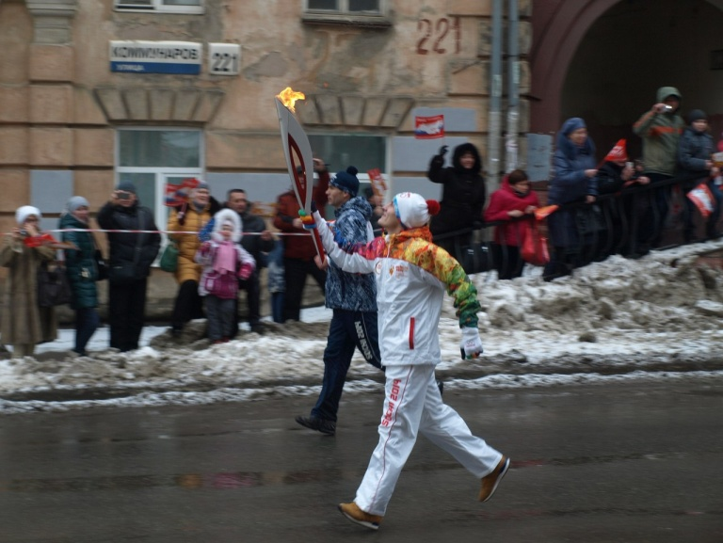
Лучше и не скажешь. От всей души поздравляем Мишу и желаем ему еще много ярких и запоминающихся моментов в жизни! Ждем Олимпийских Игр, которые, кстати говоря, начнутся уже 7 февраля. Не пропустите такое грандиозное мировое событие и болейте за наших! Это будут лучшие Игры в истории!

Анна Глухова

Один в поле воин

Еще Александр Пушкин писал, что важнейшая миссия поэта состоит в том, чтобы «глаголом жечь сердца людей». Эта формула применима, отнюдь, не только к поэтам и представителям жанра письменного творчества. С древних времен именно ораторы, а не писатели, воздействовали на народные массы: они заставляли задуматься, принять или опровергнуть то или иное решение, вызывали душевное волнение. Ткали узор устной, бурной, словно горная река, речи. В наше время люди, способные отстоять свою точку зрения в устном поединке, все равно что на вес золота. Важными событиями ознаменовались октябрь и начало декабря для студентки 1-го курса ИИЯЛ, Евгении Дыниной. Сначала она победила на «Коммуникативных боях» УдГУ среди первокурсников, а затем вышла на республиканский уровень и снова всех порвала. Как ей это удалось? Читай ниже.

Привет, Женя, прошло уже столько времени с тех пор, как ты выиграла «Бои», а плакат в твою честь все еще висит на доске почета факультета. Расскажи, пожалуйста, тяжело тебе было?

Я сказала бы иначе. Было интересно. Конечно же, в зависимости от заявленной темы, от того, насколько хорошо ее можно было раскрыть как с позиции защиты, так и с позиции опровержения, зависело многое. Некоторые оппоненты также представляли для меня некую трудность: не все из них были честны, многие переходили известные рамки приличия. Конечно же, такие выступления судьи высоко не оценивали, и подобные команды просто-напросто дисквалифицировались.

Кстати, о команде. Кто-то еще был с тобой?

Нет, хоть это немножко и противоречит правилам. По правилам соревноваться должны команды, а не отдельные участники. Я решила отстаивать честь факультета в одиночку. На самом деле, так легче: в случае неудачи винить приходится только себя. Да и себе доверяешь как-то больше. Весь груз ответственности, а вместе с ним и уверенность в собственных силах, легли лишь на мои плечи.

Ничего себе! Значит, ты не просто победила сначала на уровне университета, а затем и республики, ты сделала это сольно. А как проходят сами бои? В чем их специфика?

Для начала нужно подать заявку: без заявки участие в «Боях» невозможно. Спустя какое-то время после подачи заявки мне выслали различные темы, которые нам предстояло раскрыть на «Коммуникативных боях» среди первокурсников. Таких тем было 32. Все они имели высокую актуальность в современном обществе: социальные сети, Интернет, легализация наркотиков, война. Огромную часть составляли учебные темы: стипендия, студсовет и прочие. Т.е. перед самими «Боями» нужно потратить какое-то время, чтобы к ним подготовиться. В республиканских боях таких тем было 35: 32 из уже заявленных ранее и 3 новые. На каждую из тем нужно придумать аргументы «за» и «против». От степени подготовки зависит твой успех. Конечно же, не все можно предусмотреть. Неизвестно, какой контраргумент представит противник. Неизвестно, какую именно сторону тебе придется защищать.

А тебе какая сторона больше нравилась: «за» или «против»?

Это зависело от темы. Например, в теме «социальные сети» стороны формулировались так: ЗА – Социальные сети приносят больше вреда, чем пользы; ПРОТИВ – Социальные сети приносят больше пользы, чем вреда. В других темах по-другому. Мне нравилось отстаивать ту точку зрения, которой придерживается меньшинство. Приводить контраргументы. Вести интеллигентный спор. Как для судей, так и для аудитории и нас самих это было очень важно. Судьи обращали особое внимание на вежливость и объективность. Вне зависимости от темы, вне зависимости от защищаемой стороны, твой оппонент не виноват в том, что он оппонент. Слишком много эмоций и переход на личности – абсолютно неверная стратегия победы.

Была ли какая-то тема, которая вызвала особый интерес лично у тебя? Расскажи поподробнее.

Да, такая тема была. Она была связана с войнами и оружием. Мне досталась сторона защиты. Нужно сказать, что многих аргументы «за» войну повергли бы в ступор, но не меня. Мои противники говорили лишь о том, что война – это плохо, что убивать – бесчестно, и это был их единственный аргумент. Я же посмотрела на эту ситуацию с другой стороны, чего она и требовала, и сказала, что если наступит такое время, когда людям придется взяться за оружие, чтобы спасти свою семью – это будет необходимо сделать. Нельзя просто сидеть сложа руки и пассивно ждать конца.

Ты говорила о неверной стратегии победы, а какая верная?
Нужно оставаться спокойным и уверенным в себе. Четко формулировать свои идеи, приводить весомые аргументы. Я не говорю, что это легко, но это то, чего требуют «Бои». На любом уровне.

Планируешь участвовать в следующем году?

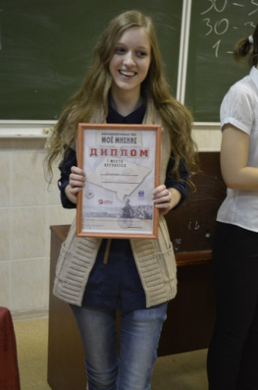
Мне бы хотелось пойти дальше: в следующем году я надеюсь быть в оргкомитете. Придумывать темы, организовывать «Бои», может быть даже состоять в членах жюри. И первые шаги к этому я уже сделала. В феврале начинает работу мой личный проект по современным тенденциям «Коммуникативные бои и дебаты». В нем могут принять участие все желающие: те, кто хочет попробовать себя в устном выступлении, те, кто хочет научиться правильно вести себя перед большой аудиторией, те, кто просто любит конструктивно спорить, и кто не боится трудностей. Коммуникативные бои будут проходить на русском языке, а дебаты – на английском. Участие в этом проекте абсолютно бесплатно. Более подробную информацию можно узнать у меня лично, на моей страничке вКонтакте, а также в группе, которая в скором времени начнет свою работу.

Спасибо, Женя, за интересную беседу! Дальнейших тебе побед и творческого развития!
Анна Глухова

С миру по нитке

Новый год – время перемен. Новый год даже лучше и масштабнее «понедельников» и «первых чисел нового месяца», если вы понимаете, о чем я . Он дает нам реальный шанс начать жить так, как мы давно мечтали, планировали, хотели, но все никак не могли собраться. Это самое время для начала достойных и полезных дел. 1 января 2014г. – это Новый прилив, который несет за собой новые радости и проблемы. А проблемы, как и радости, проще решать и разделять вместе. И в нашем первом выпуске 2014 года речь пойдет о безвозмездной помощи нуждающимся, о преодолении трудностей вместе.
Волонтерство. Или, по-другому, добровольная деятельность на благо общества. Волонтерство имеет множество направлений; существуют и создаются различные волонтерские организации, фонды, сайты. При подготовке докладов и сообщений на занятия большинство студентов используют материалы свободной энциклопедии Википедия, не осознавая, что эта энциклопедия сама по себе тоже является продуктом волонтерской деятельности, это так называемое интернет-добровольчество. То есть волонтерство - это гигантская система взаимопомощи, которая использует различные способы и методы и включает многочисленные виды добровольчества. При этом она преследует во всех своих начинаниях лишь одну цель – поддержать того, кто нуждается.
Стать волонтером может каждый. Но нельзя изменить мир без желания и усилий, без изменений в самом себе. Мы часто говорим, Новый год - время менять свою жизнь, так может пора приступать к изменениям?
Возникает вопрос, как стать волонтером?
Ответ: очень просто, оглянись вокруг.
На нашем факультете многие занимаются добровольческой деятельностью. Например, уже в прошлом году Студсовет организовывал сбор необходимых вещей для Дома малютки. При желании можносамому организовать подобную акцию, скооперировавшись со своей группой, курсом, деканатом. Если ты не знаешь, с чего начать, можно обратиться в Студсовет за помощью в организации.
В прошлом году под руководством Буйновой Ольги Юрьевны и с помощью Студсовета был организован сбор корма и медикаментов в приют «Кот и Пес». Ольга Юрьевна организует акции помощи приюту со своими студентами, и в этом ей активно помогают учащиеся второго курса Титова Елена и Аверкиева Юля. Можно всегда обратиться к ним по вопросам сбора корма и уборки в приюте.
Надо сказать, что студенты первого курса также активно подключились к добровольческой деятельности: они проводили акцию сбора теплых вещей в рамках своего проекта.
Как видишь, преподаватели и студенты принимают активное участие в организации волонтерских групп. Например, Трифонова Ирина Вячеславовна ходит со студентами заниматься с детьми в детдома, и если есть желание подключиться, то можно узнать всю интересующую информацию прямо у Ирины Вячеславовны.
Волонтерская деятельность «кипит» повсюду, присоединяйся!
В УдГУ действует волонтерский центр, руководителем которого является студентка 3 курса ИИЯЛ Балтина Анастасия. Настя будет только рада новым помощникам. Центр проводит различные акции, участником которых может стать любой неравнодушный. Заинтересовало? Обращайся к Насте, она про все расскажет и ко всему привлечет. Кстати, как нам сообщила Настя, 31 января в Светлянской школе-интернат будет проводиться Республиканский турнир по настольному теннису, где также нужны волонтеры в качестве судей, и для развлечения ребятишек до и после турнира. Сдал сессию, порадовался – сделай хорошее дело! Порадуй других.)
Если ты боишься вступать в прямой контакт с людьми, но желание помогать в тебе от этого не иссякает, можно пойти другим путем. Существует множество волонтерских сайтов и организаций в интернете, так что кто ищет, тот всегда найдет. Есть даже возможности путешествовать, помогая. Например, отправляйся в жаркую Индию или Таиланд спасать редкие виды черепах, или же в Непал и Корею обучать детей английскому языку. Организация WORLD4U действует под девизом - «Путешествуй, меняя мир к лучшему!».
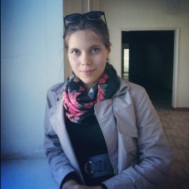
В Ижевске, кстати, и совсем рядом с УдГУ, в частности, располагается благотворительный магазин "БлагоДарю", где каждый может отдать ненужные (но при этом в хорошем состоянии) вещи на пользу нуждающимся людям или животным. Магазин имеет страничку в контакте, где можно узнать дополнительную информацию. Адрес магазина: ул. Коммунаров 249 и ТЦ "Леон" на 2,5 этаже.
Твоя помощь нужна всегда и везде, и волонтерство - это больше, чем просто активная жизненная позиция. Это состояние души, можно даже сказать философия жизни: помогая другим, ты изменяешь не только мир, но и самого себя.
P.S. Пожелаем удачи спортивным волонтерам в Сочи! Олимпиада 2014 в руках волонтеров!
Мария Ложкина

Сессия!

Вот и прошло счастливое время наших любимых праздников и выходных, а значит, приходит пора усердно заниматься и готовиться к экзаменам – впереди сессия! Студент и сессия – два неразлучных друга. Чем ближе этот период «испытания на прочность» - тем ближе студент к сверхчеловеку: он перестает нуждаться в еде, сне и прочих развлечениях, он лишь стремится к знаниям.
За пару недель до начала сессии мы опубликовали опрос в группе «ИИЯЛ»:

В опросе «А как ТЫ готовишься к сессии?» приняло участие 80 студентов с разных групп и курсов. Большинство (38.8%) перечитывает конспекты и необходимую литературу, полагаясь на свою хорошую память.
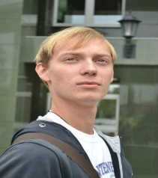
«Выбрал этот вариант ответа, потому что считаю, что уловить всю необходимую суть можно только при полном повторении. Чем я сейчас и занимаюсь. Материала много, но надеюсь, все влезет. Первая сессия – это наше первое крещение огнем! К нему нужно хорошо подготовиться. Надеюсь на отличный результат!»
Данил Пичугин, 1 курс

«Обычно при подготовке к экзаменам я повторяю конспекты и читаю необходимую литературу. Некоторые предметы даются мне очень легко, достаточно лишь несколько раз просмотреть необходимую информацию. Но вот труднее дело обстоит с теми, что просто так в голову «не лезут». Я не сторонница бездумной зубрежки, поэтому здесь для меня главный принцип – учить до полного понимания. Если ты не понимаешь то, что учишь, это никогда не останется в твоей памяти и, следовательно, пользы будет мало. И уже на самом экзамене мне помогают знание других дисциплин и, конечно же, коммуникабельность».
Кристина Хохрякова, 3 курс

32.5% студентов предпочитает заучивать необходимую информацию.
11.3% набрал 4-ый вариант ответа (готовлю «шпоры»), что было вполне ожидаемо. Студент не студент без шпаргалок! Однако, данный метод довольно эффективен: учащиеся лучше запоминают информацию, переписывая ее.
И вот, наконец, очередь студентов, упорно трудящихся в течение всего семестра. Как жаль что их, не прилагающих особых усилий для сдачи зачетов и экзаменов, всего 10%.
«Я стараюсь сдавать все в срок, чтобы получить автоматом экзамены или зачеты. Правда, если не получается автоматом, то учу конспекты, другого выхода нет. Шпоры пишу редко, потому что не умею ими пользоваться, оставаясь незамеченной. А вообще, советую собираться вместе и объяснять друг другу непонятные вопросы, ведь когда сам объясняешь, запоминается больше».
Ирина Главатских, 2 курс

А еще наш опрос выявил 5% смельчаков. Они верят в свою счастливую звезду, полагаясь на удачу и смышленый ум, поэтому особо не готовятся.

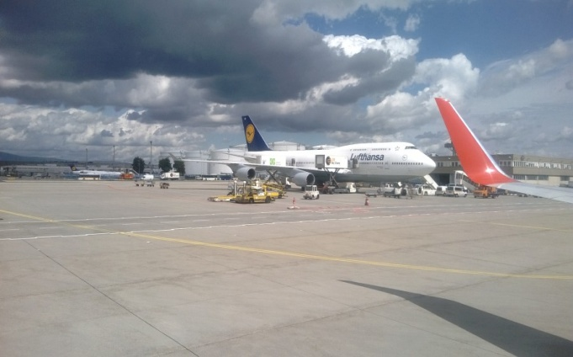
«Итак, я выбрала пятый вариант. Поясню почему. В течение семестра я получала знания и усвоила их % на 50-60 от общей информации. Считаю, что для начала неплохо. Конечно же, планирую в дальнейшем усваивать больше. К экзаменам я, разумеется, подготовлюсь, перелистывая конспекты и учебники. Может, что толковое и выйдет. В себе немного не уверена, подготовка нужна все равно».
Мария Чиботкова, 1 курс

2.5% выбрали «другой вариант ответа», который нам, к сожалению, остался неизвестен.
Сессия, конечно, слово страшное, но, я думаю, на то мы и студенты ИИЯЛ, что слов не боимся! Готовьтесь, сколько сил есть и сдавайте экзамены на отлично! Да пребудет с вами успех.

Алина Гильманова

Kras_ananas

C этого года в каждом номере VM мы будем публиковать отчеты о путешествии бывшей студентки ИИЯЛ, Анастасии Красновой, которая в данный момент находится в Германии. Но, кто знает, куда еще ее занесет.
Настя ведет свой блог на livejournal.com; она любезно поделилась с VM своими записями. Хочешь узнать больше? Заходи на kras-ananas.livejournal.com и читай о ее невероятных приключениях!

Германия встречает, улыбаясь!

В аэропорту меня трясло – то ли от холода, то ли от страха…В воскресение закончился ЧМ по легкой атлетике, проходящий в Москве, и нас всю дорогу радовали черные лица легкоатлетов с белоснежными зубами, кричавшие что-то на непонятном языке.

Самолет приземляется, и русская половина пассажиров радостно аплодирует пилоту (обожаю эту традицию!), а немецкая – устало переглядывается. Мы катимся минут 20 по бесконечному аэропорту Франкфурта-на-Майне.

И вот, я на немецкой земле. Встретившись с принимающей семьей (Gastfamilie), сразу расслабляюсь: немецкая речь вселяет уверенность. Это то, что я умею делать.

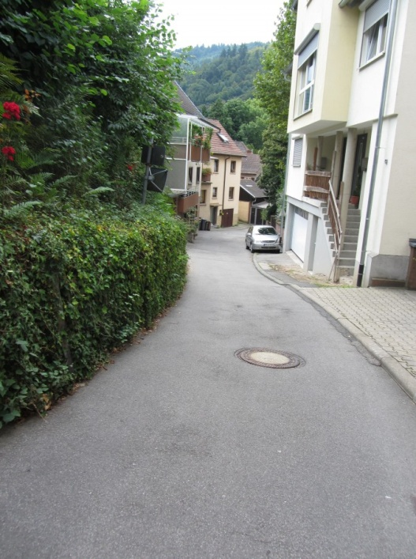
Немцы меня ничем не удивили. Захожу в свою просторную уютную комнату на чердаке, на столе красуется брошюрка: экономь каждую каплю воды! длинные волосы каждый день мыть не рекомендуется (скорее – запрещается!), в душе не задерживаться (не дай Бог тебе наполнить ванну!)! и т.д. Свет включать, если только уже ничего не видно, окна открывать нельзя (причина осталась для меня загадкой). В вазе почему-то 4 подсолнуха.

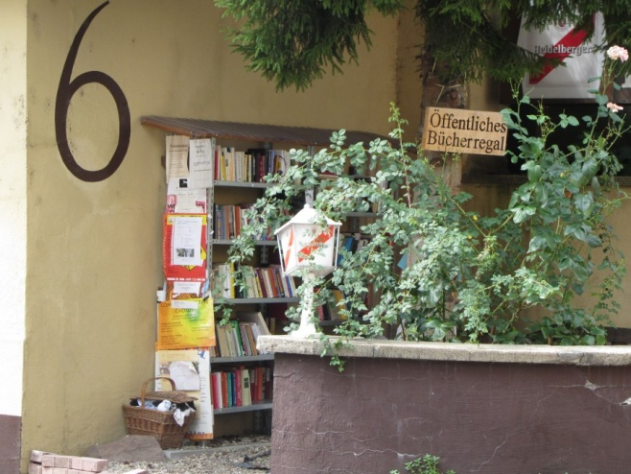
Далее по плану меня ждала лекция на тему опасностей, таящихся в просторах интернета.

Wi-Fi, как выяснилось, способствует распространению личных данных, а скачивание видео- и аудиофайлов – тягчайшее преступление, карающееся штрафом до 1000 евро.

Однако вид из моего окна прекрасный,

и очень радует первая прогулка по пригороду Хайдельберга:

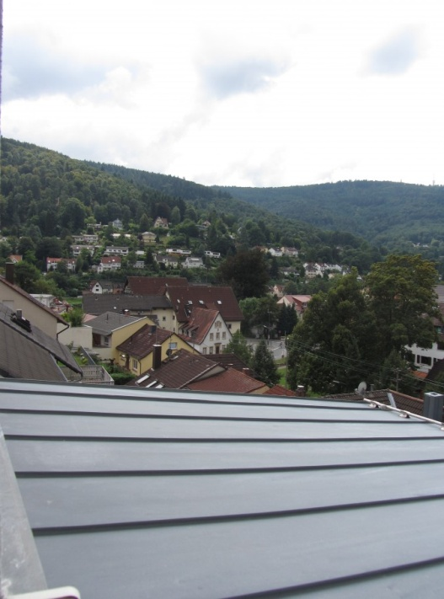
Представляю ликование студентов, пишущих о немецких предупреждающих знаках – они здесь повсюду и можно встретить весьма забавные!
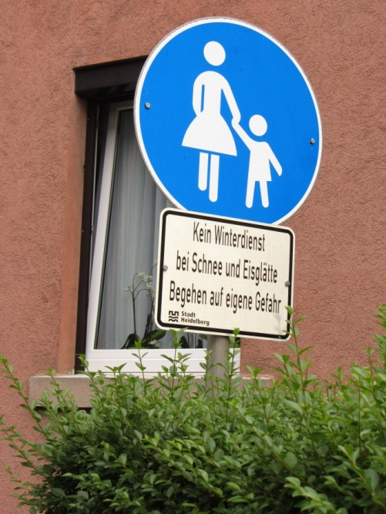

Бонус: в семье растет семилетняя Мая (Maja), стопроцентная немка, заявившая в первый день, что через 9,5 минут мы должны сесть за стол, как было обещано. Затем она самостоятельно составила план на день (ошибки в правописании найдены, но исправлены не полностью).

А так, конечно, чистота, порядок, но ощущение, что город какой-то полумертвый – такая вокруг тишина. Поэтому сидя в плетеном стульчике в импровизированном саду, я подпрыгиваю от неожиданности, услышав от соседа резкое «Scheiße!».

Над выпуском работали:
Статьи: Мария Ложкина, Анастасия Полякова, Алина Гильманова, Татьяна Машковцева
Редактор: Анна Глухова
Компьютерная верстка: Александр Копысов

